
教师使用说明书

一、登录系统
打开机构专用网址（网址参加学校通知，建议使用谷歌浏览器）
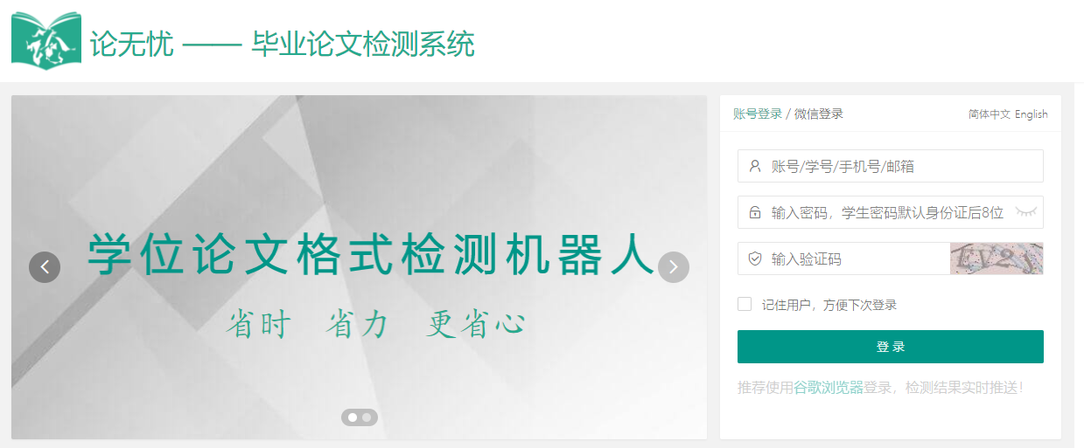
图1-1登录界面
- 登录。账号：见学校通知(通常为姓名拼音小写或工号) 初始密码：见学校通知（通常同账号） ，第一次登录可能会提示修改密码，请按照系统提示进行密码修改
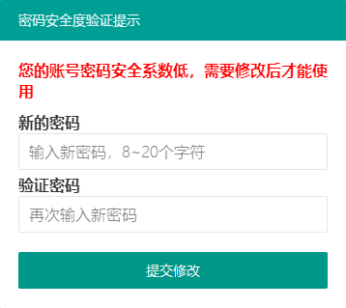
图1-2密码修改
- 建议绑定手机号或邮箱便于找回密码。若忘记密码又未绑定手机或邮箱，联系官网客服QQ重置。
  - 用户角色切换
如果一个用户有多个角色，如指导老师同时也是院管理、系管理，在登录后点击右上角用户头像下拉菜单中的对应角色即可进行切换。（左上角会显示当前角色）
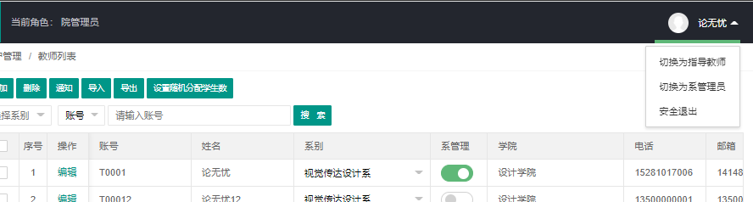
图1-3 角色切换

二、指导学生
该界面可查看搜索当前登录用户所有的指导的学生。

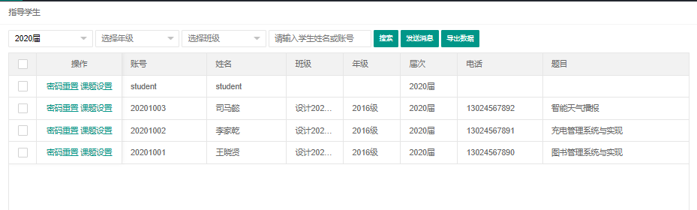
图2-1 指导学生界面

2.1 学生密码重置
点击“密码重置”选项，直接输入新的密码点击“重置”即可。
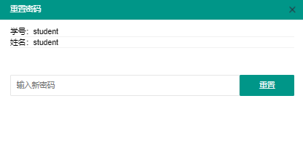
图2-2 学生密码重置界面

2.2 发送消息
对学生发送站内私信，勾选想要发送通知的学生点击“发送消息”按钮，在弹出的窗口中填写通知主题和正文，点击“发送”即可（通知主题不能为空）。
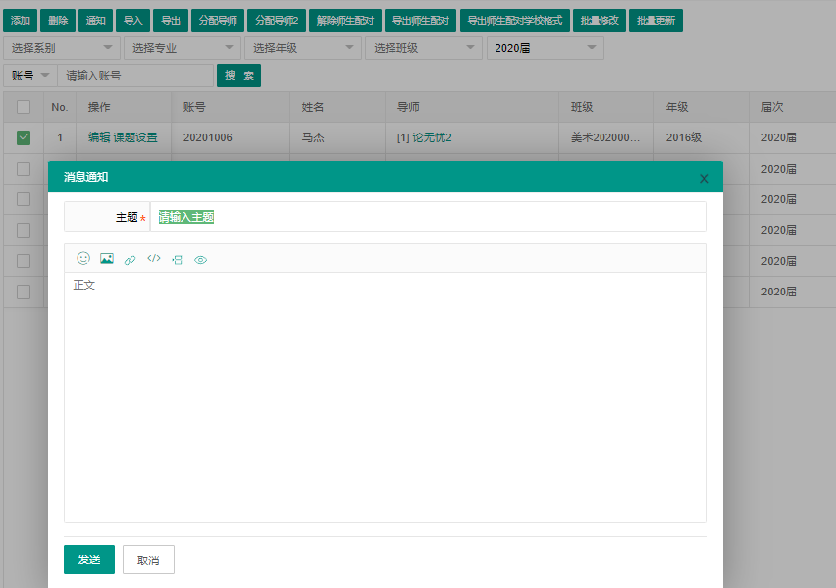
图2-3 发送消息界面
学生在登录本系统后会以弹窗的形式收到本通知。
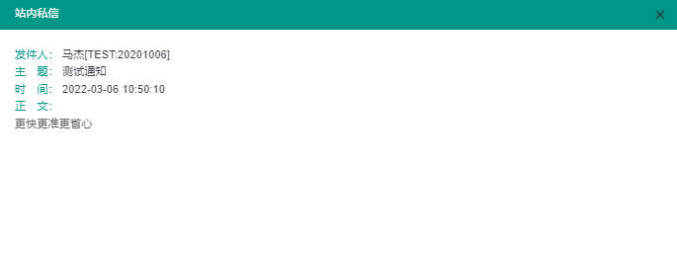
图2-4 学生收到消息展示

2.3 学生导出
点击“导出”按钮可对学生信息进行导出。
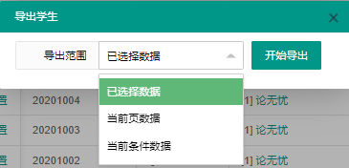
图2-5 学生信息导出界面
导出范围：
已选择数据：导出当前页面表格中所勾选的数据
当前页数据：导出当前页面表格中所显示的数据
当前条件数据：导出符合当前页面搜索条件的所有数据
导出结果如下图所示。
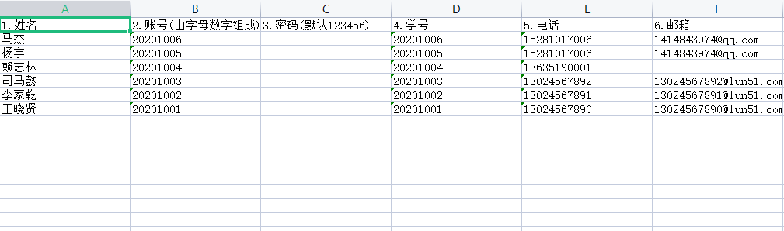
图2-6 学生信息导出示例

三、学生检测分析

3.1检测记录
本界面可根据条件筛选查看学生的检测记录。并且可以下载对应检测记录的检测原稿和检测报告。
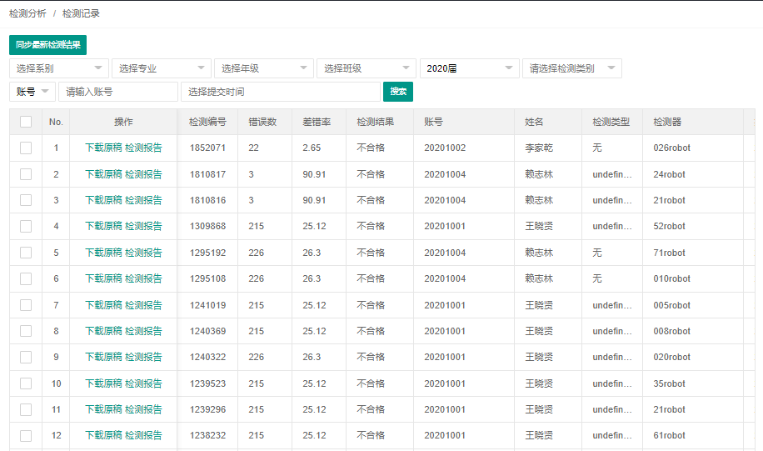
图3-1 检测记录查看

3.2检测咨询记录
本界面可根据条件筛选查看学生的订单咨询记录。点击咨询订单编号可查看详细的咨询记录。
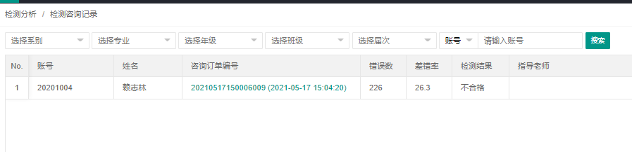

图3-2 检测咨询记录

3.3检测错误
可根据条件查看学生的每次提价和错误的统计柱状图。
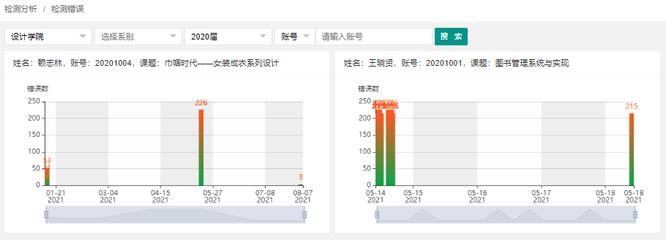
图3-3 检测错误

3.4检测间隔
可根据条件查看学生每次检测据上次检测的时间间隔变化折线图。
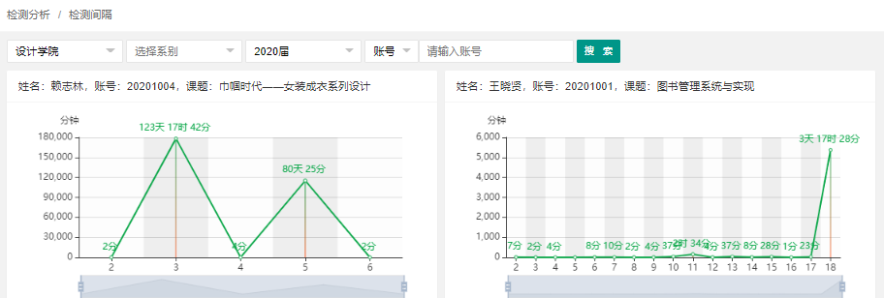
图3-4 检测间隔

3.5 查看指导学生的检测情况（最新检测分析表）
进入本界面后确认一下搜索条件，点击“搜索”按钮即可查看所有符合搜索条件的所指导学生的最新的检测情况。
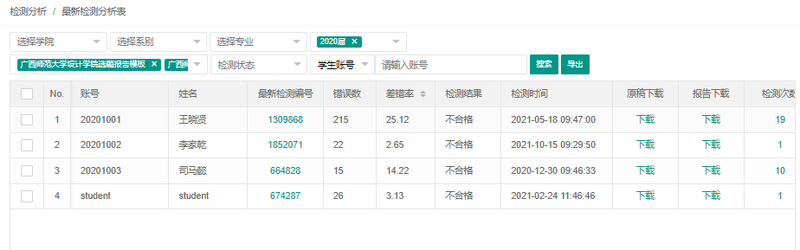
图3-5 学生检测情况

四、通知公告

4.1 院/系内通知公告
该界面可查看院、系管理员发布的公告。
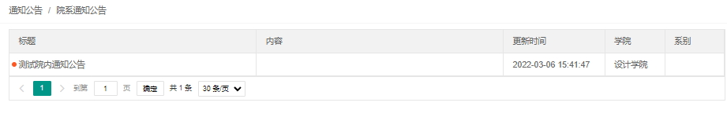
图4-1 院系内通知公告

4.2 校内通知公告
该界面可查看校管理员发布的公告。
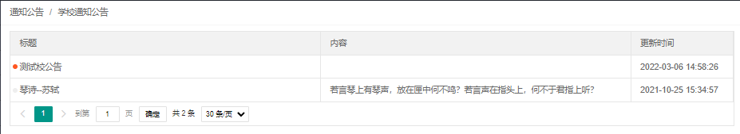
图4-2 校内通知公告

五、论文检测

5.1 上传论文
本界面可进行论文检测上传，首先选择想要检测的模板。之后点击“下一步”
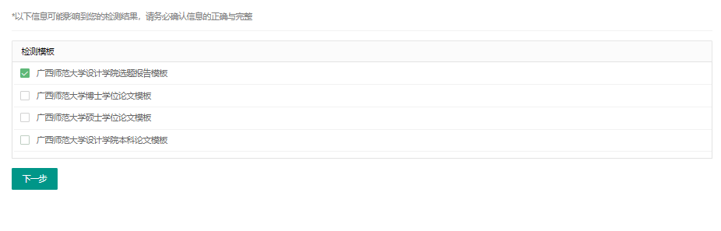
图5-1 论文检测模板选择
上传想要检测的论文文件，之后等待检测即可。

5.2 检测报告
可查看当前用户所有的检测请求，可进行检测报告的下载。
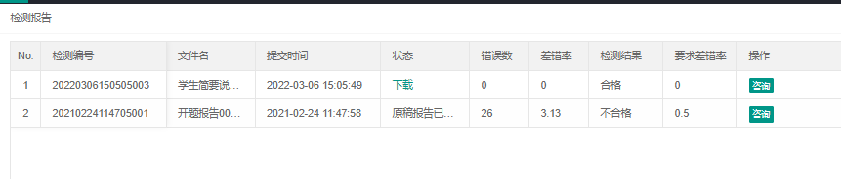
图5-2 检测报告
点击“咨询”按钮可对指定订单进行客服咨询。

5.3 检测咨询记录
可查看过往咨询记录。点击咨询状态可查看详细的咨询聊天记录。
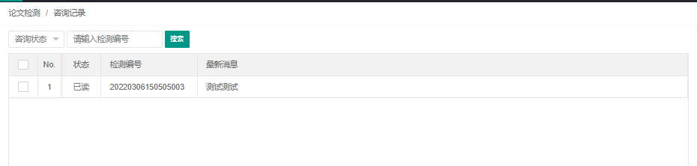
图5-3 检测咨询记录

六、资料下载
可对院内资料进行下载。
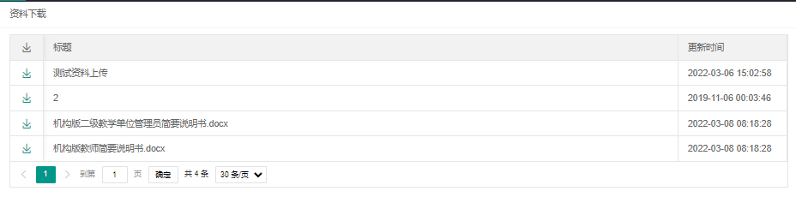
图6-1 资料下载

七、导师信息
可修改当前登录账号的教师信息和签名
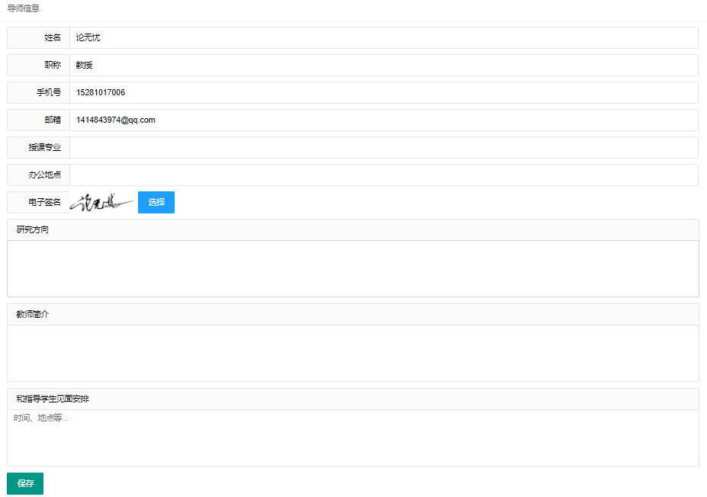
图7-1 导师信息

八、账号设置

8.1 基本信息修改
本界面可对当前登录用户的基本信息进行修改。
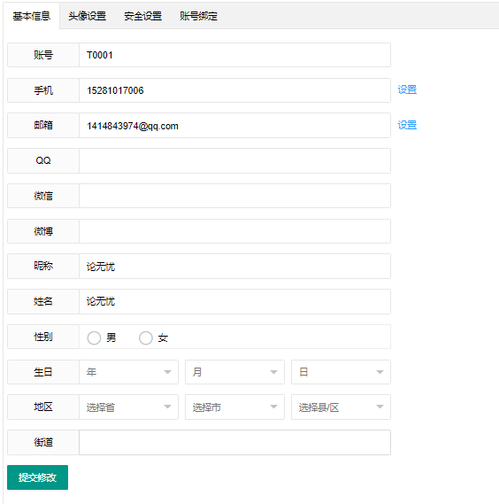
图8-1 基本信息修改

8.2 密码修改
在本界面可通过旧密码对密码进行修改。
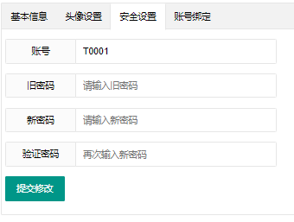
图8-2 密码修改

8.3 微信绑定
当前机构用户支持微信登录，点击账号绑定中的“微信绑定”，用微信扫描弹出窗口的二维码即可。
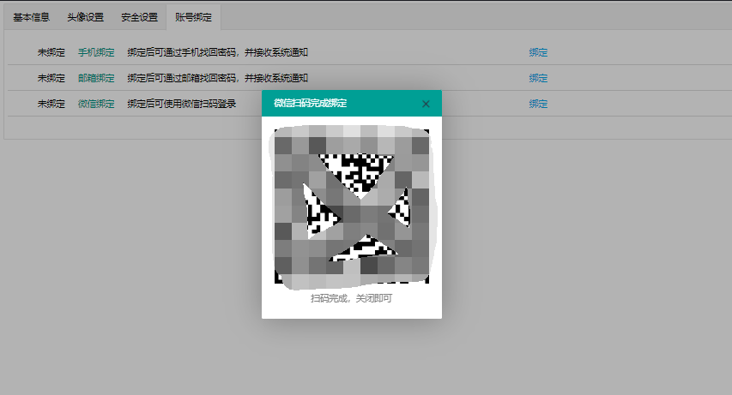
图8-3 微信绑定

九、站内私信
本界面可收发站内私信。
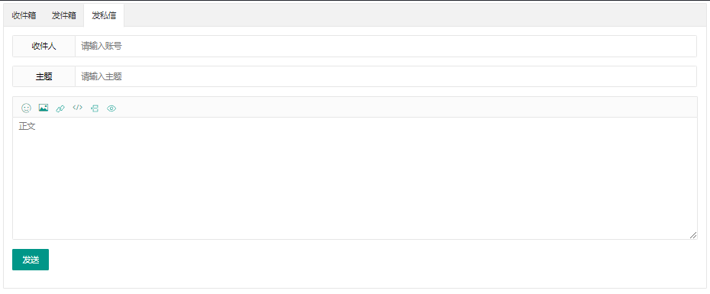
图9-1 站内私信

十、电子签名处理工具
点击后跳转到新页面，在该页面可以在线生成用户签名，之后点击下载即可保存签名图片。
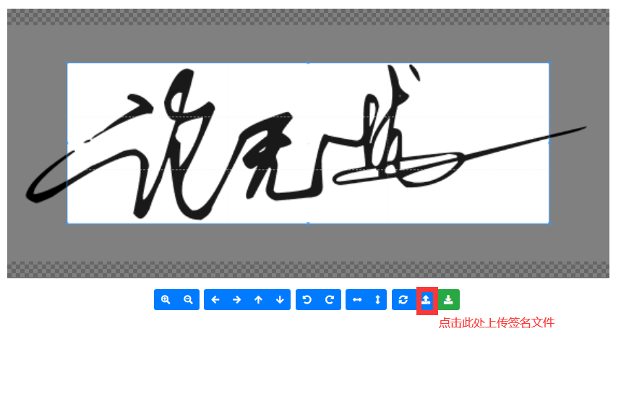
图10-1 电子签名图片剪切
也可以使用手机浏览器扫描弹出窗口中的二维码，使用手机进行手写签名。
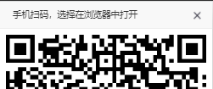
图10-2 手机扫码窗口
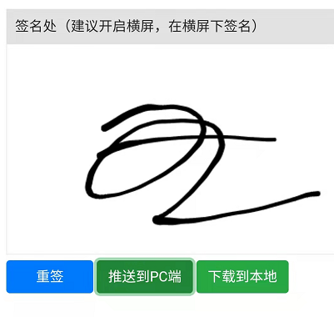
图10-3 手机签名界面

联系我们
成都论之道科技有限责任公司
地址：成都市武侯区商鼎国际2号楼1707
网站：http://www.lun51.com
邮箱：services@lun51.com
热线：4000-523-350
手机：131-9857-5132
电话：028-8542-5601
Q Q：235-690-025
微信公众号：论无忧

